КЛЮЧ ДЛЯ РЕГУЛИРОВКИ ОБЩЕГО СХОЖДЕНИЯ НА ГРУЗОВЫХ АВТО
(НПО АВТОМОТИВ, РОССИЯ)

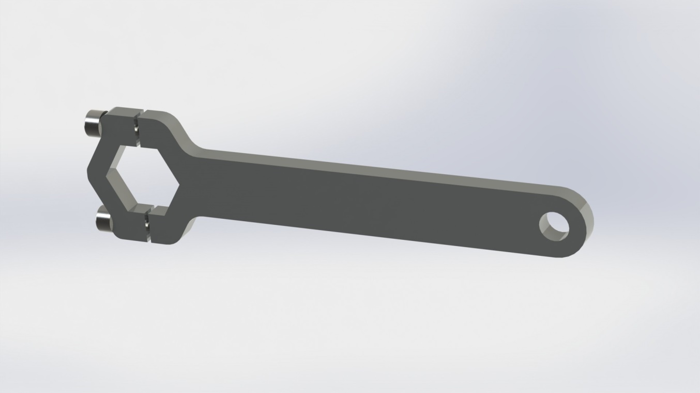

Ключ на 34мм применяется для регулировки общего схождения (поперечная тяга) грузовых авто и автобусов.

Условия поставки – склад в Санкт-Петербурге, в наличии или в течении 2-3 недель.

Стоимость – 7500р. с НДС.

